
國家發展委員會 新聞稿

108-110年重點產業人才供需調查及推估報告出爐

發布日期：108年 5月24日
發布單位：人力發展處
為配合產業發展政策，掌握我國產業所需核心人力，本會每年協調各中央目的事業主管機關，辦理未來3年重點產業人才供需調查及推估，去(107)年各部會以5+2產業（包括智慧機械、國防、綠能科技、亞洲‧矽谷、循環經濟、生醫、新農業）及數位經濟相關產業(包括人工智慧應用服務產業與金融產業之金融科技人才」)為主軸，再加上其他重點產業，計辦理30項產業(如圖1所示)，本會並據此彙整完成「108-110年重點產業人才供需調查及推估」報告，其中5+2暨數位經濟相關產業之內容整理如下：
有關未來3年平均每年新增需求，如圖2所示，於景氣持平假設下，亞洲‧矽谷計約1萬2千人，智慧機械產業9千人，生醫產業約3千人，另國防、新農業、人工智慧應用服務、循環經濟、綠能科技產業等，每年新增需求亦均超過1千人。
在欠缺人才之主要職類及原因方面，如表1所示，所缺人才以科學及工程專業人員居多，占31.2%，其次為資訊及通訊專業人員，占22.8%；至於人才欠缺之主要原因，則以人才供給不足之比例最高，占34.4%，其次為在職人員技能不符，占22.8%。
在欠缺人才之學歷、年資及專業背景方面，如表2所示，有超過九成之職缺要求具備至少大專以上學歷，且過半數要求至少2年以上的工作經驗；專業背景則以工程及工程業（36.3%）及資訊通訊科技（21.9%）等學門為主。
在欠缺人才之招募情形方面，如表3所示，具招募困難之職類主要為工業及生產工程師，占14.7%，軟體開發及程式設計師次之，占9.3%；至於海外攬才，則以軟體開發及程式設計師需求最大，占17.5%。
為揭露未來產業人才供需資訊，本報告已公布於本會「產業人力供需資訊網」，路徑為：https://theme.ndc.gov.tw/manpower/未來3年重點產業人才調查及推估/依推估期間區分/108至110年調查及推估（107年辦理成果），或掃描下方QR Code下載，歡迎各界參考運用。另如欲進一步了解各產業人才供需調查及推估成果，可逕洽各部會新聞媒體回應窗口，相關聯絡資訊，請參閱表4。



聯絡人：人力發展處林至美處長、樓玉梅專門委員
辦公室電話：（02）2316-5379、2316-5388
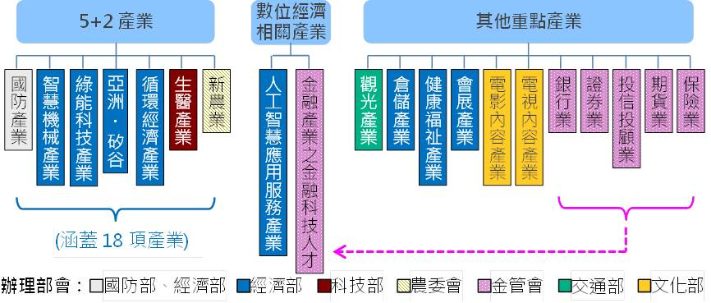
註：因金融產業之金融科技人才係彙整自銀行、證券、投信投顧、期貨及保險等產業中的金融科技（FinTech）相關人才需求調查，非獨立調查，故不計入辦理產業總數。
圖1 107年各重點產業人才供需調查及推估辦理產業別及主管機關

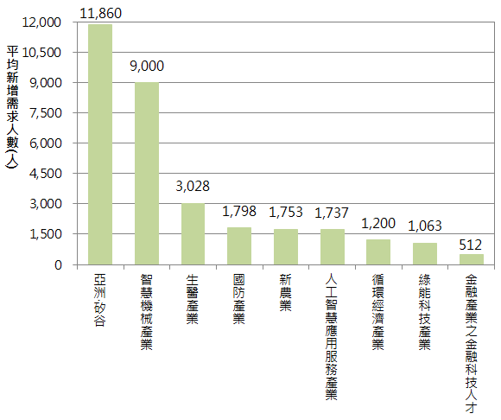
註：上圖係加總各部會於107年辦理之重點產業與5+2暨數位經濟相關之產業，並不完全對應「5+2產業創新計畫」之推動範疇，涵蓋之產業調查結果，請見「108-110年重點產業人才供需調查及推估」，且數位經濟相關產業僅包含「人工智慧應用服務產業」及「金融產業之金融科技人才」。
圖2 5+2暨數位經濟相關產業人才平均每年新增需求人數
表1 5+2暨數位經濟相關產業欠缺人才之主要職類及原因
職業別中分類(占比%) | 人才欠缺原因(占比%)
- 科學及工程專業人員(31.2) | - 人才供給不足(34.4)
- 資訊及通訊專業人員(22.8) | - 在職人員技能不符(22.8)
- 商業及行政專業人員(9.0) | - 產業競爭力相對不足(8.5)
- 生產及專業服務經理人員(7.9) | - 在職人員流動率過高(7.5)
- 行政及商業經理人員(4.8) | - 人才挖角、外流(6.2)
- 科學及工程助理專業人員(4.8) | - 新興職務需求(6.0)
註：(1)「職業別中分類」與「人才欠缺原因」均僅列占比較高之項目。
(2)本表所列職業別中分類占比%，係指本報告所列5+2暨數位經濟相關產業整體欠缺職類項目總數中，該職類所占之比例。
(3)本表所列人才欠約原因占比%，係指本報告所列5+2暨數位經濟相關產業整體欠缺職類項目總數中，該項原因所占之比例。
表2 5+2暨數位經濟相關產業欠缺人才之質性需求條件
教育背景需求 |  |  |  | 工作經驗需求
教育程度 | 占比(%) | 學門 | 占比(%) | 年資 | 占比(%)
碩士以上 | 36.0 | 工程及工程業 | 36.3 | 5年以上 | 18.0
大專 | 57.7 | 資訊通訊科技 | 21.9 | 2-5年 | 42.9
高中以下 | 5.3 | 商業及管理 | 10.5 | 2年以下 | 18.0
不限 | 1.1 | 生命科學 | 7.8 | 不限 | 21.1
 |  | 農業 | 5.4
 |  | 醫藥衛生 | 3.6
 |  | 社會及行為科學 | 3.4
 |  | 物理、化學及地球科學 | 2.2
 |  | 製造及加工 | 2.1
 |  | 藝術 | 1.3
 |  | 數學及統計 | 1.3
 |  | 其他* | 4.3
註：*「其他」包含漁業、法律等2學門各占0.9%，運輸服務學門占0.8%，人文、語文等2學門各占0.5%、建築及營建工程學門占0.4%，新聞學及圖書資訊、餐旅及民生服務等2學門各占0.2%。
表3 5+2暨數位經濟相關產業欠缺人才具招募困難/海外攬才之主要職類
具招募困難職類(占比%) | 具海外攬才需求職類(占比%)
- 工業及生產工程師(14.7)  - 軟體開發及程式設計師(9.3)  - 製造經理人員(6.7)  - 資訊及通訊技術服務經理人員(6.7)  - 電機工程師(6.7)  - 機械工程師(5.3)  - 其他工程專業人員(5.3) | - 軟體開發及程式設計師(17.5)  - 資訊及通訊技術服務經理人員(7.9)  - 工業及生產工程師(7.9)  - 行銷及有關經理人員(4.8)  - 機械工程師(4.8)  - 電子工程師(4.8)  - 醫療及其他技術銷售專業人員(4.8)
註：(1)「具招募困難職類」與「具海外攬才需求職類」均僅列占比較高之項目。
(2)占比係指本報告所列5+2暨數位經濟相關產業之整體所缺職類具招募困難/海外攬才項目中，該職類所占之比例。
表4 各產業主管機關之媒體回應窗口資訊
項次 | 重點產業別 |  | 主管機關 | 聯絡人 | 電話
一、5+2產業
1 | 智慧機械產業 |  | 經濟部 | 梁先生 | 02-2754-1255#2610
2 | 國防產業 | 國防航太業 | 國防部 | 張先生 | 04-2702-3051#503870
3 | 國防產業 | 航空業 | 經濟部 | 梁先生 | 02-2754-1255#2610
4 | 國防產業 | 造船業 | 經濟部 | 梁先生 | 02-2754-1255#2610
5 | 綠  能科技產業 | 離岸風力發電業 | 經濟部 | 梁先生 | 02-2754-1255#2610
6 | 綠  能科技產業 | 太陽能光電業 | 經濟部 | 梁先生 | 02-2754-1255#2610
7 | 亞洲  矽谷 | IC設計業 | 經濟部 | 梁先生 | 02-2754-1255#2610
8 | 亞洲  矽谷 | 通訊業 | 經濟部 | 梁先生 | 02-2754-1255#2610
9 | 亞洲  矽谷 | 資料服務業 | 經濟部 | 梁先生 | 02-2754-1255#2610
10 | 亞洲  矽谷 | 數位印刷業 | 經濟部 | 梁先生 | 02-2754-1255#2610
11 | 循環經濟產業 |  | 經濟部 | 梁先生 | 02-2754-1255#2610
12 | 生醫產業 |  | 科技部 | 曹科長 | 02-2737-7423
13 | 新農業 | 家畜科技化  設施設備業 | 農委會 | 岳技正 | 02-2312-4641
14 | 新農業 | 家禽科技化  設施設備業 | 農委會 | 岳技正 | 02-2312-4641
15 | 新農業 | 有機農業 | 農委會 | 段教授 | 08-774-0335
16 | 新農業 | 多元加工技  術業 | 農委會 | 王研究員 | 03-522-3191
17 | 新農業 | 智慧養殖漁業 | 農委會 | 鄭簡任技正 | 02-2383-5898
18 | 新農業 | 智慧農業機  械業 | 農委會 | 楊組長 | 04-2331-7707
二、數位經濟相關產業
19 | 人工智慧應用服務產業 |  | 經濟部 | 梁先生 | 02-2754-1255#2610
金融產業之  金融科技人才 |  |  | 金管會 | 郭小姐 | 02-8968-0812
三、非5+2暨數位經濟之其他重點產業
20 | 觀光產業 |  | 交通部 | 楊科長 | 02-2349-1500#8250
21 | 倉儲產業 |  | 經濟部 | 呂專員 | 02-2321-2200#8766
22 | 健康福祉產業 |  | 經濟部 | 梁先生 | 02-2754-1255#2610
23 | 會展產業 |  | 經濟部 | 張副組長 | 02-2396-5827
24 | 電影內容產業 |  | 文化部 | 朱小姐 | 02-2375-8368#1431
25 | 電視內容產業 |  | 文化部 | 林小姐 | 02-2375-8368#1515
26 | 銀行業 |  | 金管會 | 林科長 | 02-8968-9685
27 | 證券業 |  | 金管會 | 陳專員 | 02-2774-7118
28 | 投信投顧業 |  | 金管會 | 曾先生 | 02-2774-7369
29 | 期貨業 |  | 金管會 | 潘聘用查核員 | 02-2774-7206
30 | 保險業 |  | 金管會 | 朱科長 | 02-8968-0331

